软件概要设计说明

题目名称：教务管理系统
任课教师： 王辉
学生姓名： 董博波

细化数据流图
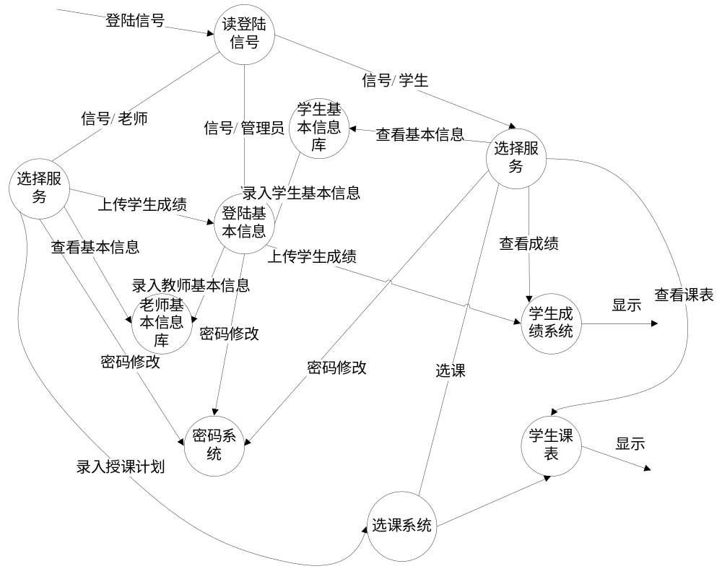

二、层次图
教务管理系统层次图：
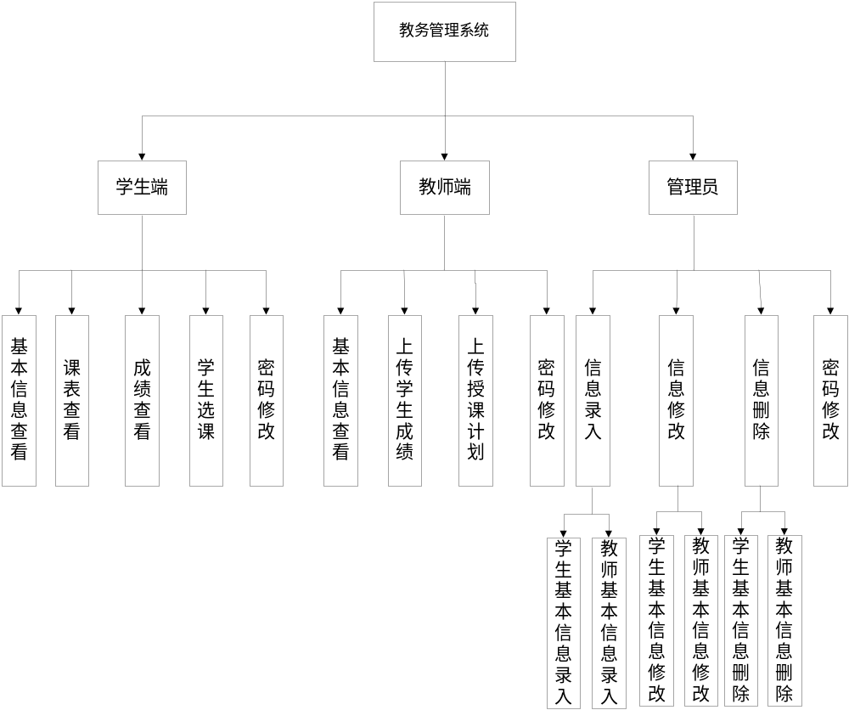
学生系统层次图：
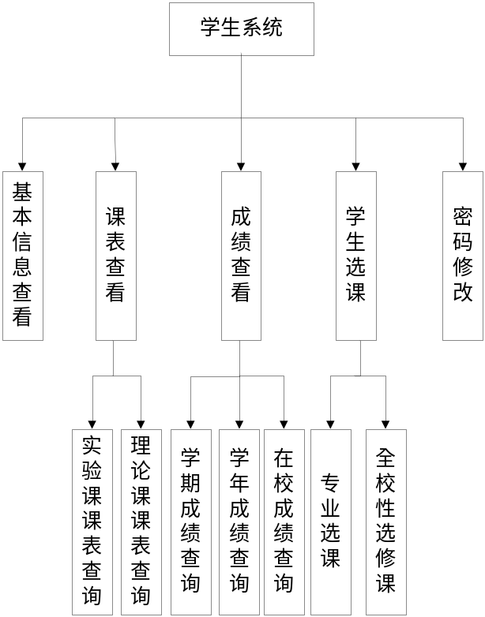

教师系统层次图：
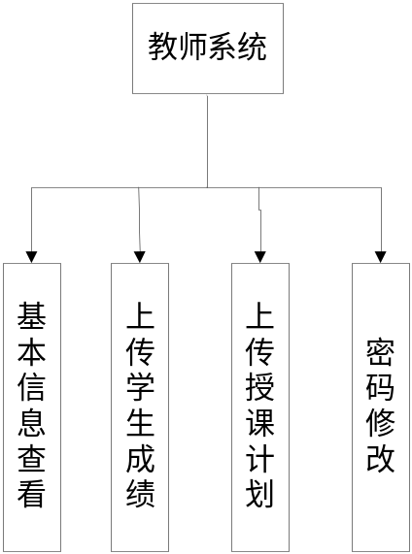

三、结构图
教务管理系统结构图：
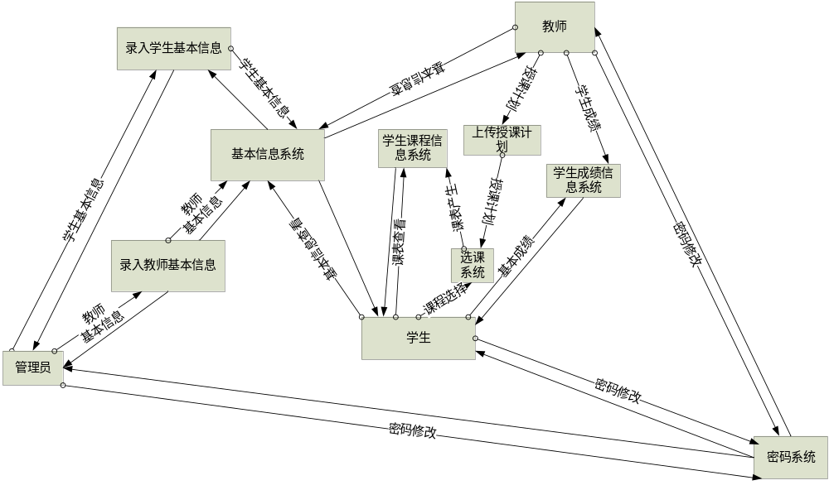
学生管理系统结构图：
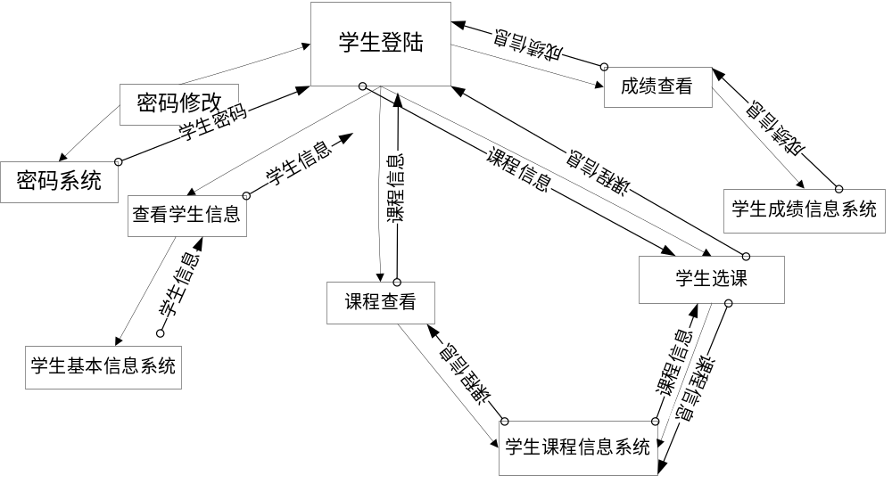
教师管理系统结构图：
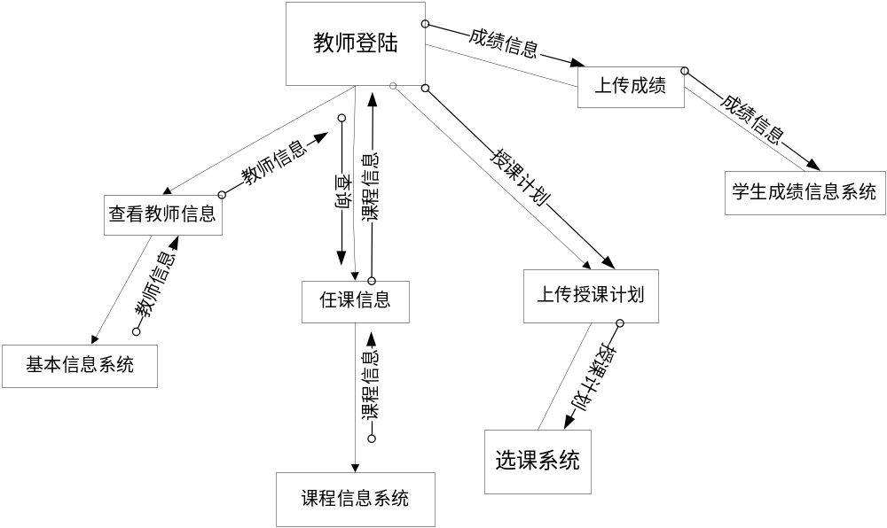

四、教务系统类图
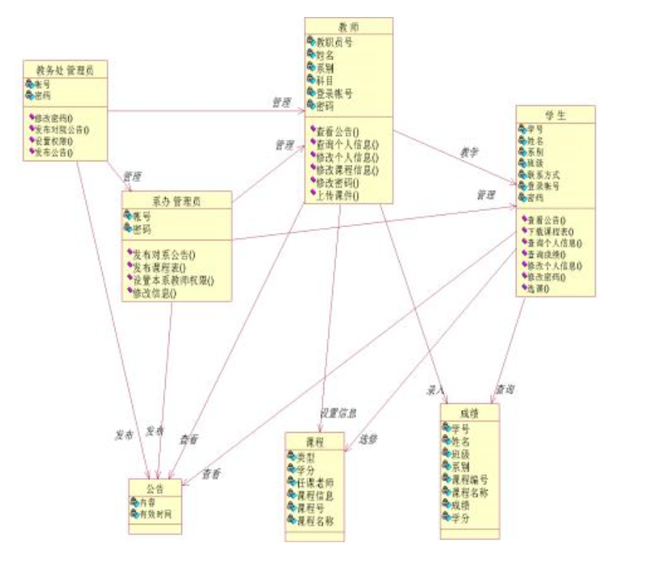
数据流图
数据项 | 符号描述 | 说明
Username: 用户名 | 4{ {字母} [{字母}|{数字}] }10 | 以字母开头。4~10个字符
Password: 密码 | 6{ [{字母}|{数字}] }15 | 由字母和数字组成。6~15个字符。
Course：课程号 | 8{数字}8 | 8位数字
Results：成绩 | {数字} | 数字
PicturePath: 图片路径 | 0{可打印字符}200 | 任何可打印字符
Classroom：教室编号 | 8{数字}8 | 8位数字

五、界面

1.登陆界面
该界面有用户名输入、密码输入和身份选择三项。由于该系统只是让该校学生与老师，所以不提供注册功能，只要成为该校的学生和老师就会分得一个账号和一个默认密码。

2.学生主页
该页是学生登陆后默认显示的，该页上有修改密码、查看基本信息，查看课表、查看成绩和选课这几个选项。

2.1 修改密码
该界面有输入原密码，输入新密码，确认新密码，保存，取消和退出这几个选项。

2.2 查看基本信息
该界面只有退出可共学生操作，其余显示的学生基本信息，如学生姓名，年龄，班级等只供查看。

2.3 查看课表
该界面只有退出可共学生操作，其余显示的学生课表内容只供查看，不许修改。

2.4查看成绩
当学生进入该界面后有查看该学期成绩，查看该学年成绩，查看在校成绩和退出几个选项。

2.5 选课
当学生进入该界面后会有保存、选择，取消和退出几个选项。其余显示可以选择的课程（包括上课老师、上课时间，上课地点），学生根据自己情况选课。

3.老师主页
该页是老师陆后默认显示的，该页上有修改密码、查看基本信息，上传学生绩和上传授课计划这几个选项。

3.1修改密码
该界面有输入原密码，输入新密码，确认新密码，保存，取消和退出这几个选项。

3.2查看基本信息
该界面只有退出可共老师作，其余显示的老师基本信息，如：老师姓名，老师性别，年龄，所教课程，所在学院等等，这些信息只能观看，不能修改。

3.3上传学生成绩
该界面有课程号，课程名，学生姓名，学生学号，成绩，保存，取消，退出等选项。

3.4上传授课计划
该界面有课程号，课程名，上课时间，上课地点，老师姓名，保存，取消和退出几个选项。

4.管理员
该界面是管理员进入后默认显示的界面，该界面有学生基本信息录入，老师基本信息录入，信息修改，信息删除和退出。

4.1学生基本信息录入
当管理员进入该界面后就对学生的基本信息进行录入（包括学生姓名，性别，年龄，家庭地址，学号等等）

4.2老师基本信息录入
当管理员进入该界面后就对老师的基本信息进行录入（包括老师姓名，性别，年龄，所教课程，所在学院等等）。

4.3信息修改
当学生和老师的基本信息发生变化后管理员进入该界面对学生或老师的基本信息进行修改。

4.4信息删除
当学生或老师离开学校后管理员就要进入该界面对离开学校的老师或学生的信息进行删除

